Информационный стенд «Наша сестринская ассоциация»
под девизом «Будущее профессии создадим вместе»

(информация о деятельности общественных организаций:
ОПСА, РАМС, МСМ, Совета по сестринскому делу МО)

Омская профессиональная сестринская ассоциация рекомендует Советам по сестринскому/лечебному/акушерскому делу медицинских организаций Омского региона оформить информационные стенды «Наша сестринская ассоциация» под девизом «Будущее профессии создадим вместе» для расширения информированности сестринского персонала, всего медицинского сообщества и населения о деятельности общественных организаций, направленной на развитие сестринского дела и повышения качества оказания медицинской помощи населению.
Стенды необходимо разместить в медицинских организациях, образовательных медицинских учреждениях, в доступных местах, где есть возможность познакомиться с информацией широкому кругу медицинских работников и общественности.

Предложения по оформлению стенда

- Размер стенда 150*75 см.
- Стенд должен иметь:
  - название
  - девиз
  - эмблемы: МСМ, РАМС, ОПСА, Совета по СД
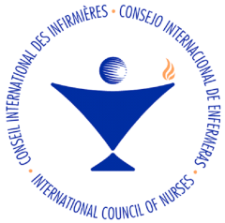
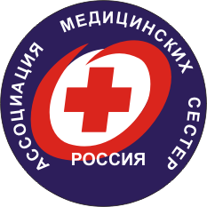
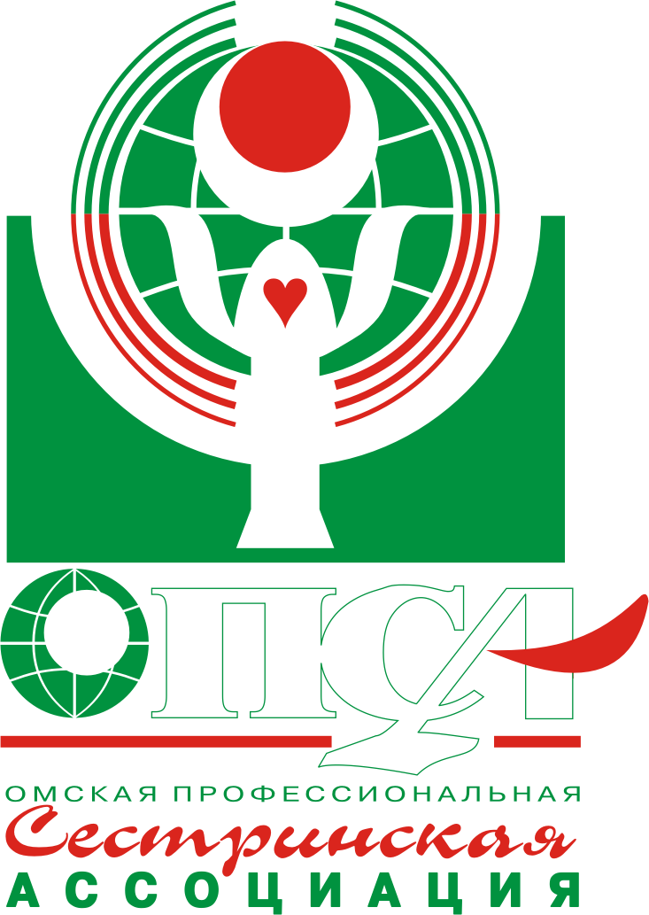
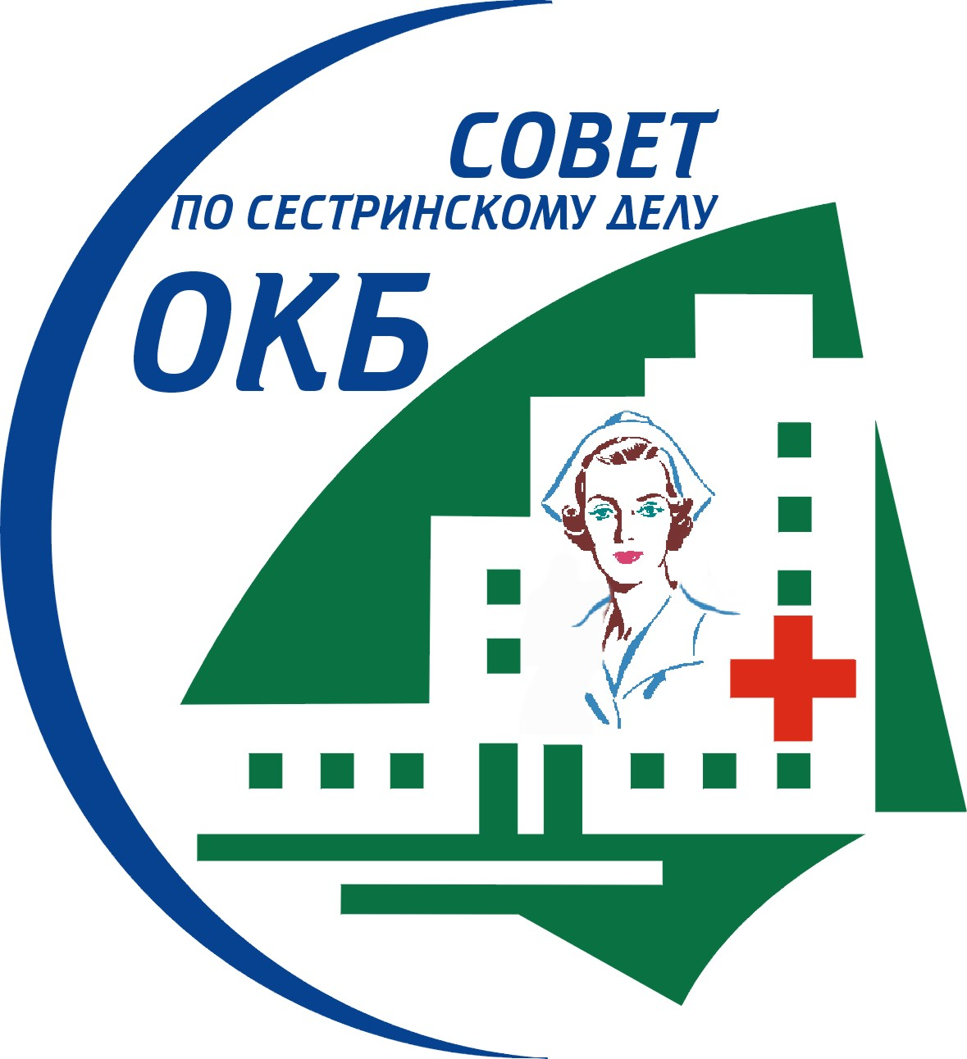

- Художественное оформление (рисунки, фотографии, аппликации) не должны занимать более 30% стенда.
- Текстовая часть стенда должна состоять из 8 основных разделов и содержать следующую информацию:
4.1. Международный совет медицинских сестер (основная информация, новости и др.);
4.2. Ассоциация медицинских сестер России (основная информация, новости и др.);
4.3. Омская профессиональная сестринская ассоциация (основная информация, новости и др.);
4.4. Совет по сестринскому делу медицинской организации (основная информация, новости и др.)
4.5. Инновации в сестринском/лечебном/акушерском деле.
4.6. Участие сестринского персонала МО в региональных, всероссийских, международных мероприятиях: проекты, конгрессы, форумы, научно-практические конференции, семинары, тренинг-курсы, вебинары, конкурсы.
4.7. Профилактическая и благотворительная деятельность (акции, ярмарки и др.).
4.8. Информация о деятельности ключевых членов.

Рядом со стендом поместить ящик «Вопросы-ответы» для осуществления обратной связи.
Ответственность за подготовку стенда и регулярного обновления информации возлагается на руководителей сестринского персонала медицинских организаций и ключевых членов ОПСА.

Примечание: в 2019 г. Омская профессиональная сестринская ассоциация планирует провести конкурс «Лучший информационный стенд «Наша сестринская ассоциация» под девизом «Будущее профессии создадим вместе»».

